« Grand prix rétro d’Yvois » (Carignan)
Dimanche 11 juin 2023

PROGRAMME

8h30 : petit déjeuner
A Carlsbourg (chez Dominique Thiry - rue des Ronchis, 23).
1 croissant et 1 pain au chocolat par personne.
En accompagnement : café, eau plate, eau pétillante, jus d’orange.

Aux environs de 9h15 : départ vers Carignan
Parcours avec un Road book simplifié.
Vers 10h : arrivée à Carignan
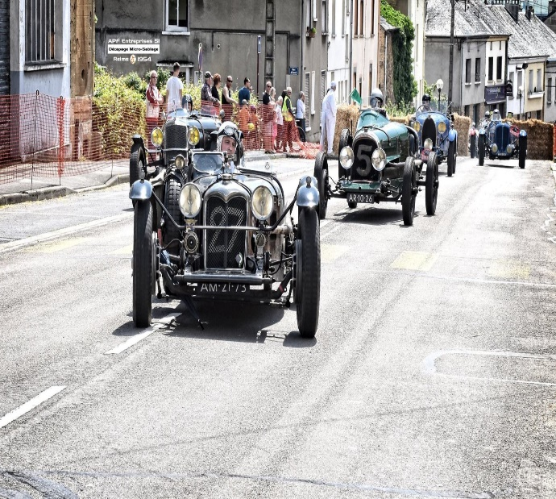

Repas de midi
Hôtel « Le grand cerf » à Carignan - Salle privatisée.
Apéritif et mises en bouche.
Barbecue 4 viandes (saucisses, merguez, lards, ribs) - pommes de terre en chemise- salade bar.
Vins (sélection maison) compris pendant le repas (2 verres par personne).
Eau plate, eau pétillante.
Café.

Le prix pour le petit déjeuner et le repas est de 40 euros par personne.
Le paiement au compte BE93 7320 3925 7567 de l’AOC fera office de réservation. Il devra être effectué avant le 1er juin 2023.

Il faut aussi impérativement remplir le document en annexe ainsi que l’agenda de notre site internet.
Si l’un d’entre vous devait rencontrer des difficultés pour ce faire, il peut bien entendu prendre contact avec notre dévoué secrétaire.

BON DE RESERVATION POUR LE GRAND PRIX RETRO DU 11/06/2023

Pilote Copilote Accompagnant(s)
Nom ……………… ………………………. ……………………………
Prénom …………………… …………………….… …………………………….
Numéro de membre AOC : ----

Nombre de repas :
……..X 40 Euros
Je verse Euros au compte de l’AOC

Ce document doit être renvoyé par mail au secrétaire (secretaire@automotive-oldtimers-club.be) avec copie au président (president@automotive-oldtimers-club.be).

